Juan XXIII, Francisco y la fraternidad universal
Posted: 5:15 pm, Mayo 21, 2019
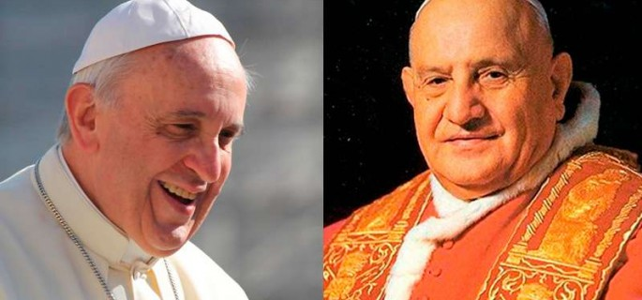
El Papa bueno, el pontífice del ecumenismo y del acercamiento a los otros, con independencia de su raza, religión o condición social, se forjó en los los años anteriores a su llegada a la sede de Pedro.
Destaca muy especialmente su labor como visitador, administrador apostólico y nuncio en Bulgaria, Grecia, Turquía y Francia, que abarcan el período comprendido entre 1925 y 1952. Monseñor Angelo Roncalli dejó una huella profunda en todos los que trató en estos países, ya fueran ortodoxos, musulmanes o incluso defensores de un laicismo militante.
En los países donde una confesión religiosa es minoritaria, o el ambiente laicista quiere recluirla en los lugares del culto, la inclinación más habitual del creyente sería refugiarse al lado de los suyos, no tener apenas contacto con aquellos que pueden “contaminar” su fe. Se asemeja, en cierto modo, a aquellos fieles de Tesalónica a los que Pablo reprochaba su espera pasiva del fin del mundo (2 Tes 2, 2). Un cristiano debe comprender que ocultarse es alejarse de la luz, algo que contradice las palabras de su Maestro de que la luz sirve para alumbrar a todos los de la casa (Mt 5, 15). Por lo demás, el día Pentecostés supuso para la Iglesia una llamada apremiante a dar testimonio de Jesús. Recordemos que el Papa Francisco exhorta a hacer de la fe una “cultura del encuentro”. El mensaje es idéntico al proclamado por monseñor Roncalli en una memorable homilía de Pentecostés pronunciada en la catedral de Estambul, el 28 de mayo de 1944.
Angelo Roncalli habla sin rodeos a sus fieles y les previene contra una lógica falsa en la que puede caer con facilidad un cristiano residente en Turquía, bien sea un católico latino, de rito armenio, griego, caldeo o sirio. Reconoce que son una modesta minoría habitante de un extenso mundo con el que solo se tienen relaciones superficiales. Es el formado por ortodoxos, protestantes, judíos musulmanes, no creyentes y miembros de otras religiones. En ese ambiente las minorías se aíslan, y los motivos suelen ser una mezcla difusa de temor y desconfianza. No sería esta la actitud de Cristo, que en el evangelio trata con judíos y gentiles, con justos y pecadores. Por tanto, la conducta de un cristiano no puede ser la de encerrarse en el propio círculo de sus tradiciones familiares o nacionales, como hacían los habitantes de las ciudades durante la edad del hierro, cuando cada casa era una fortaleza inexpugnable, tal y como afirma, en certera comparación, monseñor Roncalli.
Esta referencia a la ciudad puede servir para recordar que el cardenal Bergoglio ha sido un defensor de la pastoral urbana, al subrayar que el evangelio muestra a un Jesús, en no pocas ocasiones, que camina en medio de las muchedumbres. Pese a todo, se encontrará en ese bullicio con determinadas personas receptoras de su mensaje de salvación como Zaqueo, Bartimeo o la hemorroisa. “Dios vive en la ciudad” es una afirmación gozosa para superar la tentación de una fe con tendencia a encerrarse y estar a la defensiva. Esta expresión se encuentra en el documento de Aparecida, aprobado por la VI Conferencia del CELAM en 2007, y citado con frecuencia por el arzobispo de Buenos Aires, al que la certeza de un Dios presente entre los hombres llena de confianza y esperanza.
Es la fe en Jesús la que lleva al cristiano al salir al encuentro de todos los hombres. Coincide de nuevo con monseñor Roncalli en la citada homilía de Pentecostés, donde además se señala que un cristiano no puede encerrarse en su casa y echar la llave. ¿Qué clase de cristiano es alguien que solo piensa en sí mismo y no se interesa por los demás? Por el contrario, el criterio a seguir es el recomendado por el Apóstol: hay que llevar a todas partes el buen olor de Cristo (2 Cor 2, 15). Sobre este particular, las palabras de monseñor Roncalli son muy directas: “Jesús ha venido a derribar estas barreras; ha muerto para proclamar la fraternidad universal; el punto central de sus enseñanzas es la caridad, el amor que vincula a todos los hombres a Él como el primero de los hermanos, y que le vincula a nosotros con el Padre”.
Se entiende que el recién nombrado cardenal a una edad casi centenaria, monseñor Loris Capovilla, secretario de Juan XXIII, dijera alborozado que el papa Juan había vuelto. Cada pontífice es diferente, aunque la energía incisiva de Francisco sabe combinarse con una jovial afabilidad que recuerda al papa Roncalli. Después de todo, “el evangelio se anuncia con dulzura, fraternidad y amor”, cualidades presentes, según Francisco, en el nuevo santo jesuita Pedro Fabro. Pero si existe alguna duda sobre la aplicación del evangelio, la homilía de Roncalli en Estambul es concluyente: “la parábola del buen samaritano está para esclarecer cualquier duda”, Lc 10, 25-37).

Antonio Rubio Plo / Doctor en Derecho
Profesor de Política Exterior de España

http://www.reflexionyliberacion.cl/ryl/2019/05/21/juan-xxiii-francisco-y-la-fraternidad-universal/

